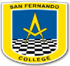
Colegio san Fernando College
Dpto. de Artes
Profesor: Luis David Contreras Moreno.

Educación Tecnológica.-
Nombre Docente: Luis David Contreras Moreno | Guía N° 10
Título de guía: uso de Power Point
Objetivo de Aprendizaje: OA 5 organizar y comunicar ideas con PPT
Nombre Estudiante
 | Curso: 4° C
Estimado estudiante, ahora trabajas con el programa Power Point en el menú inicio e insertar y las herramientas párrafo, dibujo e imágenes prediseñadas respectivamente, de la siguiente forma:
- Debes crear dos diapositivas para explorar el trabajo de hoy.
- Ir a barra de menú y hacer clic en Inicio, seleccionar herramienta: diapositiva diseño.
- Selecciona la diapositiva que contiene solo un campo para escribir, agregando una palabra, ejemplo: covid 19; debe quedar escrito en forma vertical y centrado en la diapositiva, como se observa la siguiente imagen.
Para lograr los demás efectos debes ir en menú inicio en herramienta dibujo aplica relleno de forma y contorno de forma . 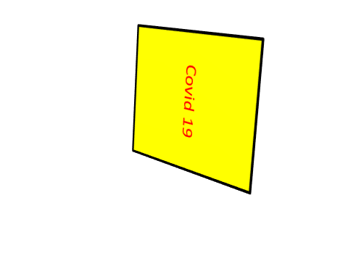

- Ahora vas a inicio creas una segunda diapositiva con dos campos para escribir y pegas dos imágenes relacionado con el tema; las imágenes puedes buscarlas en internet o en imágenes prediseñada

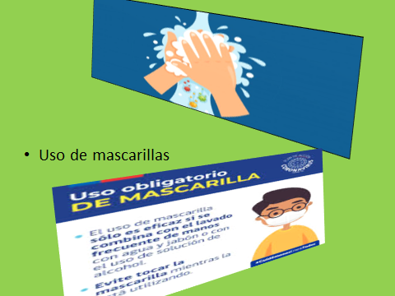

Los efectos se realizan con inicio dibujo relleno de forma y Contorno de forma .
- Finalmente debes dar animación a cada diapositiva.

Rubrica N° 1

Asignatura : Educación Tecnológica
Profesor : Luis David Contreras Moreno
Nombre del Estudiante: …………………………………………………………………………………………………..
Curso : ………………………………………………
Habilidades de aprendizaje: Comprender instrucciones, aplicar, crear.

criterios | Indicadores de evaluación | MB | B | FL
Menú | Trabaja con barra de menú
diapositivas | Crea dos diapositivas con diferentes campos
párrafo | Dirección de texto
dibujo | Relleno de formas
dibujo | Contorno de formas

Nivel de desempeño:
MB : Muy Bien
B : Bien
FL : Falta por Lograr

